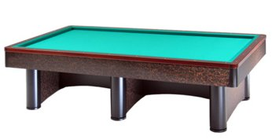

“3^ PROVA DI QUALIFICAZIONE”
3^ Categoria

Asirelli Cotignola 26-27-31 Gennaio 2015

Orari di gara:
Bertazzoli Piergiorgio | Lunedì 26 ore 20,30
Valenti Vanes | Lunedì 26 ore 20,30
Gallo Armando | Lunedì 26 ore 20,30
Flamini Stefano | Lunedì 26 ore 20,30
Ranieri Paolo | Lunedì 26 ore 20,30
Rava Loris | Lunedì 26 ore 20,30
Servadei Matteo | Lunedì 26 ore 20,30
Martelli Angelo | Lunedì 26 ore 20,30
Camurani Roberto | Martedì 27 ore 20,30
Fantini Gianni | Martedì 27 ore 20,30
Zauli Denis | Martedì 27 ore 20,30
Melandri Michele | Martedì 27 ore 20,30
Barberini Gabriele | Martedì 27 ore 20,30
Faziani Fabrizio | Martedì 27 ore 20,30
Melandri Renzo | Martedì 27 ore 20,30
Fusconi Giuseppe | Martedì 27 ore 20,30
Bernabini Massimo | Sabato 31 ore 14,30
Franti Giuseppe | Sabato 31 ore 14,30
Alvisi Paolo | Sabato 31 ore 14,30
Graffeo Fulvio | Sabato 31 ore 14,30
Pagani Paolo | Sabato 31 ore 20,30
Succi Vittorio | Sabato 31 ore 20,30
Bertoni Luisa | Sabato 31 ore 20,30
Visani Luciano | Sabato 31 ore 20,30
Petroncini Roberto | Sabato 31 ore 20,30
Benericetti Denis | Sabato 31 ore 20,30
Russo Nicola | Sabato 31 ore 20,30
Suzzi Massimo | Sabato 31 ore 20,30

